Tájékoztató

a kutak vízjogi üzemeltetési/fennmaradási jegyzői engedélyezési eljárásáról
A vízgazdálkodási hatósági jogkör gyakorlásáról szóló 72/1996. (V. 22.) Korm. rendelet alapján a települési önkormányzat jegyzőjének engedélye szükséges olyan kút létesítéséhez, üzemeltetéséhez, fennmaradásához és megszüntetéséhez, amely a következő feltételeket együttesen teljesíti:

- a kormányrendelet szerinti védőterület, valamint karszt- vagy rétegvízkészlet igénybevétele, érintése nélkül, és 500 m³/év vízigénybevételt meg nem haladóan kizárólag talajvízkészlet vagy parti szűrésű vízkészlet felhasználásával üzemel,
- épülettel vagy annak építésére jogosító hatósági határozattal, egyszerű bejelentéssel rendelkező ingatlanon van, és magánszemélyek részéről a házi ivóvízigény és a háztartási igények kielégítését szolgálja, és
- nem gazdasági célú vízigény.

Az említettektől eltérő egyéb vízilétesítmények engedélyezését az illetékes Katasztrófavédelmi Igazgatóság végzi.

  - Vízjogi üzemeltetési/fennmaradási engedély

A vízjogi létesítési engedély nélkül megépített vízilétesítményekre - az ásott és fúrt kutakra vízjogi fennmaradási engedélyt kell kérni.
A vízgazdálkodásról szóló 1995. évi LVII. törvény rendelkezése szerint az építtető (tulajdonos) mentesül a vízgazdálkodási bírság fizetése alól abban az esetben, ha a 2018. január 1. napját megelőzően engedély nélkül létesített kutakra legkésőbb 2020. december 31-ig fennmaradási engedélyt kér.

A jegyzői engedélyezési eljáráshoz benyújtandó:

- A vízjogi üzemeltetési/fennmaradási engedélyre vonatkozó csatolt minta szerinti kitöltött kérelem nyomtatvány
- Adatlap (ásott vagy fúrt kút)
- Helyszínrajz
- Fúrt kút esetében: A felszín alatti vízkészletekbe történő beavatkozás és a vízkútfúrás szakmai követelményeiről szóló 101/2007. (XII. 23.) KvVM rendelet 13. § (2) bekezdésének való megfelelés igazolása.
- fénykép felvétel a kútról

Helyi vízgazdálkodási hatósági jogkörbe tartozó 500 m3/év alatti vízigényt biztosító ásott/fúrott kutak vízjogi
üzemeltetési és fennmaradási engedély iránti kérelem

- A kérelmező :
neve: ……………………………………………………………
címe (állandó lakhelye): ……………………………………………………………
anyja neve: ……………...…………………………………………….
születési helye, ideje: …………………………...……………………………….
Telefonszám: …………………………………………………………...

- A vízjogi létesítési engedély (fennmaradási engedély esetén nem kell kitölteni) száma: ……………………………………………………............
kelte: ……………………………………………………………
kiállító hatóság: ……………………………………………………………

A kút helye
irányítószám: ………….. település: …………………………………………...
közterület jellege (utcanév), házszáma: …………………………………………...
helyrajzi száma: …………………………………………....
koordináták (földrajzi vagy EOV): ……………………………………………
terepszint (mBf): ……………………………………………

- A vízhasználat célja (a megfelelőt húzza alá)
  - háztartási vízigény
  - házi ivóvízigény

A kút műszaki adatai
  - kút létesítésének időpontja: …………………………………
. talpmélység (terepszint alatt - méter): …………………………………
nyugalmi vízszint (terepszint alatt - méter): ………………………………….

csak fúrt kút esetében
    - iránycső:
anyaga:
…………………………………………………………………… átmérője :………………………………………………………………….. rakathossz: ……………………………………………………………..…....

    - csövezet:
anyaga:
…………………………………………………………………… átmérője :………………………………………………………………….. rakathossz: ……………………………………………………………..…....

    - szűrőzött szakasz:
mélységköze: ……………………………………………………………...
átmérője: …………………………………………………………………..
kialakítása: ………………………………………………………………...
típusa …………………………………………………………………..

    - a kút-felsőrész kialakítása (a megfelelőt húzza alá)
      - akna
      - kútház
      - kútszekrény
      - kútsapka

Kútfej akna méretei (m): …………………anyaga:...................................

Csak ásott kút esetében:
    - kútfalazat:
anyaga: …………………………………………………………
átmérője (mm/mm): ………………………………………………..………..
helye (m-m) ..…………………………………………….………….
vízbeáramlás helye (a megfelelőt húzza alá)

      - nyitott kúttalp
      - nyitott falazat

helye (mindkét esetben m-m): ……………………………………………..

    - a kút lezárása
fedlap: …………………………………………………………………
anyaga: …………………………………………………………………

  - A vízkitermelés módja (a megfelelőt húzza alá)

- kézi
- gépi

A használat során keletkező szennyvíz:
mennyisége: ……………………………………………………………….
elhelyezése: ……………………………………………………………….

Nyilatkozat:
A kérelemben a közölt adatok a valóságnak megfelelnek, a kút úgy került kialakításra, hogy abba a felszínről szennyeződés vagy csapadékvíz nem kerülhet.

Kelt: ................................................................... .

.................................................
tulajdonos

Fennmaradási engedély esetén a felszín alatti vízkészletekbe történő beavatkozás és a vízkútfúrás szakmai követelményeiről szóló 101/2007. (XII.23.) KvVm rendelet 13. §-ában megjelölt szakember aláírása:

.................................................
kivitelező

Kérelemhez mellékelni kell:
  - Ivóvízcélú felhasználás esetén a vizek hasznosítását, védelmét és kártételeinek elhárítását szolgáló tevékenységekre és létesítményekre vonatkozó általános szabályokról szóló 147/2010. (IV. 29.) Korm. rendelet szerinti vízminőség- vizsgálat eredményét igazoló dokumentum.
  - Adatlap
  - Helyszínrajz
  - Fényképfelvétel a kútról és környezetéről. Továbbá fúrt kút esetében:
  - A felszín alatti vízkészletekbe történő beavatkozás és a vízkútfúrás szakmai követelményeiről szóló 101/2007. (XII. 23.) KvVM rendelet 13. § (2) bekezdésének való megfelelés igazolása. –
(vízügyi szakember, kútfúró OKLEVELE, BIZONYÍTVÁNYA)

(A felszín alatti vízkészletekbe történő beavatkozás és a vízkútfúrás szakmai követelményeiről szóló 101/2007. (XII. 23.) KvVM rendelet 13. § (2) bekezdése: Kút kivitelezését - beleértve annak felújítását, javítását és megszüntetését is - az végezheti, aki a) az Országos Képzési Jegyzék szerint vízkútfúró szakképesítést szerzett, vagy olyan szakirányú középfokú végzettséggel rendelkezik, amelyhez tartozó tantárgyi képzés és vizsga a kút kivitelezésének elméleti és gyakorlati szinten történő elsajátítását igazolja, vagy szakirányú felsőfokú végzettséggel rendelkezik és kút- kivitelezési jogosultsággal rendelkező személy az elsajátított kút-kivitelezési gyakorlatot számára igazolja, valamint b) a vízkutatási és vízfeltárási célból végzett fúrási, kútépítési, kúttisztítási, kútfelújítási, kútjavítási berendezésre vonatkozón a bányafelügyelet által kiadott, a bányafelügyelet műszaki-biztonsági előírásainak való megfelelést tanúsító igazolásával, vagy a gépek biztonsági követelményeiről és megfelelőségének tanúsításáról szóló miniszteri rendelet szerinti EK megfelelőségi nyilatkozattal rendelkezik.”)

ADATLAP
Vízjogi üzemeltetési és fennmaradási engedélyhez Ásott kút

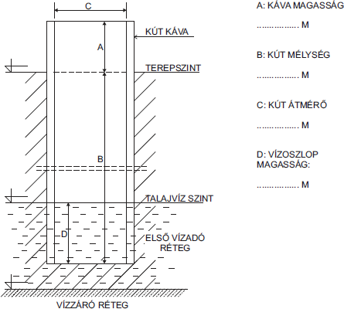

Név: |  | Cím:
Hrsz.: |  | Tel.:
Kútásás időpontja*: |  | Kútásó neve*:
Tulajdonos aláírása |  | Kútásó aláírása*
Helyszíni szemlét végző neve:
Megjegyzés: |  | Időpont:
Szemlét végző aláírása
*ha ismert

ADATLAP
Vízjogi üzemeltetési és fennmaradási engedélyhez Fúrt kút

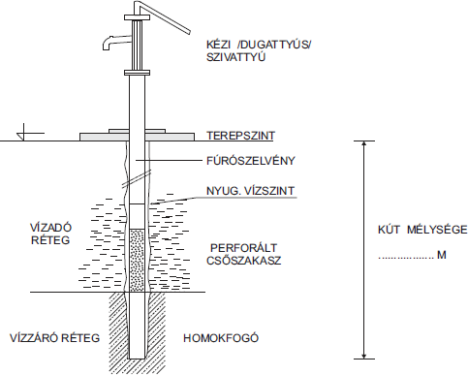

Név: |  | Cím:
Hrsz.: |  | Tel.:
Kútfúrás időpontja*: |  | Kútfúró neve*:
Tulajdonos aláírása |  | Kútfúró aláírása*
Helyszíni szemlét végző neve:
Megjegyzés: |  | Időpont:
Szemlét végző aláírása
*ha ismert

